**平成28年度**

**地域ビジネス力育成強化事業**

**戦略的経営管理普及促進支援**

**公　募　要　領**

応募期間：　平成２８年４月１３日（水）～ 平成２８年５月２０日（金）

　　　　　　受付時間　９：００～１７：００、土日祝祭日を除く

応募締切：　平成２８年５月２０日（金）１７：００必着

受付窓口：　沖縄県商工会連合会　地域ビジネス力育成強化事業

戦略的経営管理普及促進支援　担当



【お問い合わせ・応募受付窓口】

沖縄県商工会連合会　地域ビジネス力育成強化事業

戦略的経営管理普及促進支援　担当：佐藤、吉岡、城間

〒901-0152　那覇市小禄1831番地1　沖縄産業支援センター604

電話 098-851-7646(直通)　FAX 098-859-6149

E-mail　 [chiiki-strategy@oki-shokoren.or.jp](mailto:chiiki-strategy@oki-shokoren.or.jp)

**平成28年度地域ビジネス力育成強化事業**

**戦略的経営管理普及促進支援**

**募　　集　　要　　領**

Ⅰ．事業の目的

消費税増税や円安による原料髙、外国人観光客増など、県内小規模事業者を取り巻く経営環境はめまぐるしく変化しています。地域経済を支える小規模事業者の持続的発展のためには、これらの経営環境の変化に応じた新たな需要開拓や生産性向上といった戦略的な事業展開に取り組む必要がありますが、小規模事業者においては戦略的な事業経営に関するノウハウ、情報、人材といった経営資源が不十分な状況にあります。

本事業は、県内小規模事業者・個人事業者等に対して、勘や経験に基づく成り行き経営から計画に基づく戦略的経営へと経営体質をシフトチェンジできるよう個別支援を行います。また、セミナー開催や個別支援の成果報告会の開催を通じて、経営環境の変化に応じた事業経営を可能とする戦略的経営管理の普及促進に取り組みます。

これにより、県内小規模事業者・個人事業者の事業推進力の向上に資することを目的としています。

戦略的経営管理で重要なのは、自社の状況を数字で把握することで、財務上・経営上の問題点を早期に発見し、早期に対策を講じることです。

本事業では、管理会計の手法を元に、図1に示す様に、自社の数字を把握するために自計化(日々発生する取引内容を記帳する)を行い、経営計画(短期経営計画・中期経営計画)を策定し、進捗管理(短期事業計画と月次実績のズレを確認)し、改善すべき点を見つけ、軌道修正していく、P(Plan)⇒D(Do)⇒Check(C)⇒Action(A)の経営サイクルの確立を通じて、儲けるための仕組みや戦略的な経営を可能とする経営基盤作りの実行支援及び普及促進に取り組みます。

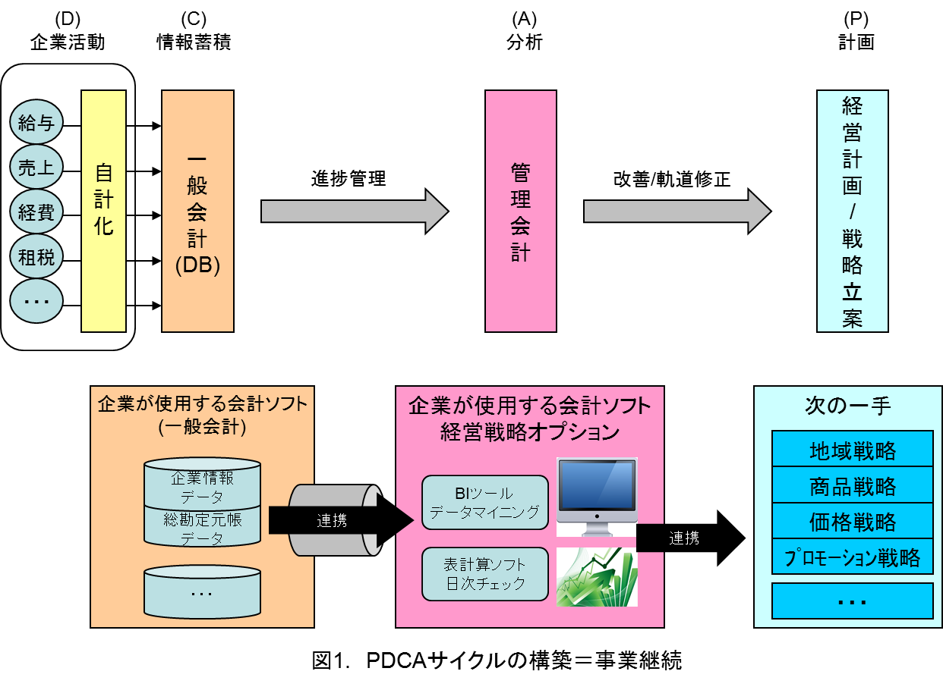

本事業を通して、

・計画的な経営

　－経営計画を元に事業実績(進捗)を管理できる

　－経営計画の見直し、計画対比を習慣化する

・経営状況の把握

　－月次会計を習慣化し、その数値を元に経営状況を把握できる

・経営トラブルの未然防止

　－経営状況が計画と乖離した場合に適切な経営判断ができる

　－困ってからではなく、困る前に相談できる

ことを目指します。

本事業は、沖縄県と委託契約により沖縄県商工会連合会(以下、「本会」という。) が実施主体となり実施していきます。

Ⅱ．支援の概要

**１．事業者への支援内容**

(1)現状の把握

本事業では、30事業者程度を対象として個別指導を行います。個別指導は、本事業専任アドバイザー並びに商工会や商工会議所等の経営指導員が担当します(以下、「支援スタッフ」)。個別指導では、当該企業の会計ソフトを活用し、日々の会計データを元に、経営状態の見える化を行います。

(2)事業計画の作成

現状把握より、支援対象事業者の財務上・経営上の課題を抽出し、経営目標・課題解決に対する具体的なアクションプランを作成します。

(3)定期的な指導等の実施

支援スタッフは、定期的な指導等(巡回支援)を実施することにより、支援対象事業者のアクションプランの進捗状況を管理・把握すると共に、適切な指導等を行う。

定期的な指導等は**毎月1回程度を目安**としますが、必要に応じて適宜指導回数を増やすこともあります。

(4)専門家派遣の実施

支援スタッフは、定期的な指導等により明確になった経営課題の解決に対して高度な専門知識か必要と判断した際に、最適な専門家を派遣し経営課題の解決に努めます。（専門家の指導に要した謝金・旅費については、本会が負担します）

**２．支援対象事業者の選定基準及び選定方法**

支援対象事業者は、戦略的な経営管理手法の導入を希望する県内全域の小規模事業者・個人事業者で対象要件は、**下記３．の各号すべてに該当する者とする。**

支援対象事業者の決定は、様式１にて申込みのあった事業者の中から本会が設置する審査委員会を経て、選定します。各地域の支援対象事業者数は、概ね以下のように予定しています。但し、申込み数が多い場合、又は、地域に偏りがある場合は、地域、業種・業態等のバランスを考慮して決定します。各地域の支援企業数は、概ね、以下の通りとなります。

**各ブロックの支援対象事業者数**

|  |  |
| --- | --- |
| **ブロック名** | **支援対象事業者数** |
| **北部地区** | **6社** |
| **中部地区** | **9社** |
| **南部地区** | **9社** |
| **先島地区** | **6社** |
| **合計** | **30社** |

選定は、以下の項目を基に評価し、総合的な審査を行います。

　　【評価基準】

①財務上・経営上の課題へ取組む意欲

②記帳の有無、会計データの整備状況

③事業の事業性、成長性

④その他、本会及び沖縄県商工労働部中小企業支援課が指定するもの

採択・不採択については、後日、本会から申請者へ通知します。なお、採択された事業者については、本会ホームページ及びプレス発表により、事業者名等を公表することがあります。

採択決定後、各地区において今後の支援の進め方並びに経営のPDCAサイクル定着に向けたオリエンテーションを行いますので、支援事業者は必ず参加下さい。

オリエンテーション開催予定日及び開催予定地は以下の通りである。

|  |  |  |
| --- | --- | --- |
| ブロック名 | 開催予定日時 | 開催予定地 |
| 北部地区 | 5月25日(水) 13:30-15:30 | 名護市産業支援センター |
| 中部地区 | 5月26日(木) 13:30-15:30 | 北中城村商工会 |
| 南部地区 | 5月27日(金) 13:30-15:30 | 沖縄産業支援センター411 |
| 先島地区 | 5月30日(月) 13:30-15:30 | 石垣市商工会 |

**３．支援対象事業者の要件**

支援対象者は、戦略的な経営管理手法の導入を希望する県内全域の小規模事業者・個人事業者で、対象要件は以下の通りである。

①沖縄県内に本社または主たる事業所を持ち、県内で事業を営んでいる小規模事業者

②法人の場合は、沖縄県内に本社の登記がある者。個人事業者の場合は、県内税務署へ開業届出または確定申告書第１表に押印が記載されている者

③事業税等を滞納していない者

④採択時のオリエンテーションに参加できる者

⑤事業継続、成長の見込みはあるものの事業計画の書面化まで至らない事業者

⑥支援期間中、会計データ等、月次決算に必要なデータを滞りなく提供できる者

⑦支援期間中、事業運営に積極的に協力できる者

⑧支援終了後、報告会等に参加・報告できる者

⑨支援終了後、フォローアップ調査等に協力できる者

４．**支援期間**

本事業採択決定の日から～平成29年2月28日まで（予定）

**戦略的経営管理普及促進支援スキーム**

沖縄県

沖縄県商工会連合会

戦略的経営管理アドバイザー

支援対象事業者

・事業計画作成

・戦略策定

・計数管理

・進捗管理

・専門家派遣

経営指導員

各商工会等

税理士・会計士

コンサルタント

マーケッター

…

専門家

地域戦略

商品戦略

価格戦略

ﾌﾟﾛﾓｰｼｮﾝ戦略地域戦略

個別具体的な指導・支援

指導

フォローアップ

定期巡回指導

連携

派遣依頼

・普及セミナーの企画、開催

・成果報告会、事業報告会の企画、開催

図2. 支援スキーム

(財務上・経営上の課題を抽出し、経営改善を図るPDCAサイクルを定着させ、経営と収益力の向上を図る)

等　　　　　　　　　　　　　　　　　　　　　　　　　　　　　　　　　様式１

平成28年度地域ビジネス力育成強化事業

戦略的経営管理普及促進支援

申込書

沖縄県商工会連合会　御中

住所

(法人等は所在地)

氏名

（法人等は名称及び代表者氏名）

地域ビジネス力育成強化事業戦略的経営管理普及促進支援プロジェクトに応募したいので、関係書類を添えて次の通り申し込みます。

１．事業責任者

|  |  |
| --- | --- |
| 代表者氏名 |  |
| 所在地 |  |
| TEL |  |
| FAX |  |
| 携帯No. |  |
| 担当者氏名 |  |
| E-mail |  |
| 担当経営指導員(任意) |  |

２．企業概要

|  |  |  |  |  |  |  |  |  |  |  |  |  |  |  |
| --- | --- | --- | --- | --- | --- | --- | --- | --- | --- | --- | --- | --- | --- | --- |
| 企業等名 | |  | | | | | | | | | | | | |
| 所 在 地 | |  | | | | | | | | | | | | |
| 業 　種 | | １　製造業　　２　卸売業　　３　小売業　　４　サービス業　５　その他 | | | | | | | | | | | | |
| 資 本 金 | |  | | | | | | | | 従業員数 | 人（うちパート　人） | | | |
| 設立年月 | | 年 月 | | | | | | | | 決 算 月 | 月 | | | |
| 主な事業・製品・サービス等の概要 | |  | | | | | | | | | | | | |
| 自計化の状況 | | | 取組済　　取組中　　取組未 | | | | 事業計画書の有無 | | | | | | 有　　・　　無 | |
| 月次決算の状況 | | | 取組済　　取組中　　取組未 | | | | 計画対比の状況 | | | | | | 取組済　　取組中　　取組未 | |
| 使用会計ソフト | | |  | | | | 顧問税理士等の有無 | | | | | | 有　　・　　無 | |
| 経営革新計画への取組み意欲 | | | 有　　・　　無 | | | |  | | | | | |  | |
|  | 株　主　名 | | | | 関　係 | 比　率 | |  | 製品・サービス名 | | | | | 比　率 |
| 株 |  | | | |  | ％ | | 売 |  | | | | | ％ |
| 主 |  | | | |  | ％ | | 上 |  | | | | | ％ |
| 構 |  | | | |  | ％ | | 構 |  | | | | | ％ |
| 成 |  | | | |  | ％ | | 成 | その他 | | | | | ％ |
|  | 合　　　計 | | | |  | 100％ | |  | 合　　　　　　 　　計 | | | | | 100％ |
| 主 | 会社名 | | | 製品・サービス名 | | 比　率 | | 主 | 会社名 | | | 製品・サービス名 | | 比　率 |
| 要 |  | | |  | | ％ | | 要 |  | | |  | | ％ |
| 販 |  | | |  | | ％ | | 仕 |  | | |  | | ％ |
| 売 |  | | |  | | ％ | | 入 |  | | |  | | ％ |
| 先 | その他 | | |  | | ％ | | 先 | その他 | | |  | | ％ |
|  | 合　計 | | |  | | 100％ | |  | 合　計 | | |  | | 100％ |
| (1)　企業等の沿革（創業の経緯、資本金・事業の推移） | | | | | | | | | | | | | | |
|  | | | | | | | | | | | | | | |
| (2)　本事業を通して財務上・経営上改善に取り組みたいポイント | | | | | | | | | | | | | | |
|  | | | | | | | | | | | | | | |
| (3)　現状の会計データの整備状況 | | | | | | | | | | | | | | |
|  | | | | | | | | | | | | | | |

※添付書類

①会社の登記簿謄本の写し(個人事業者については個人事業の開業等届出書)

②直近三期分の決算書の写し(個人事業者については確定申告書)

③直近の法人税、法人事業税・法人県民税の納税証明書の写し(個人事業者については、所得税、個人事業税、住民税の納税証明書)

④その他指示のある資料

３．事業概要

|  |
| --- |
| ①創業の目的・動機／経営方針 |
| ■創業の目的・動機  ■経営方針 |
| ②事業概要・内容 |
|  |
| ③セールスポイント及び事業の強み、弱み |
|  |
| ④想定される主なターゲットユーザとその市場規模及び動向 |
|  |
| ⑤長期ビジョン／将来の目標・意欲 |
|  |

４．財務概要

〈損益計算書〉(直近の３期を記入）　　　　　　　　　　　　　　　　　　（単位：千円）

|  |  |  |  |  |
| --- | --- | --- | --- | --- |
|  | 平成　　年　　月期 | 平成　　年　　月期 | 平成　　年　　月期 | 傾　向 |
| 売上高 |  |  |  |  |
| 粗利益 |  |  |  |  |
| 営業利益 |  |  |  |  |
| 経常利益 |  |  |  |  |
| 税引後利益 |  |  |  |  |

〈貸借対照表〉（直近決算期：平成　　年　　月期）　　　　　　　　　　　（単位：千円）

|  |  |  |  |
| --- | --- | --- | --- |
| 現預金 |  | 支払手形 |  |
| 受取手形 |  | 買掛金 |  |
| 売掛金 |  | 短期借入金 |  |
| 棚卸資産 |  | 未払い金 |  |
| その他 |  | その他 |  |
| 流動資産計 |  | 流動負債計 |  |
| 建物 |  | 長期借入金 |  |
| 建物付属設備 |  | その他 |  |
| 機械装置 |  |  |  |
| 車両運搬具 |  | 固定負債計 |  |
| 工具・備品 |  | 資本金 |  |
| その他 |  | 当期未処分利益 |  |
| 固定資産計 |  | 自己資本計 |  |
| 資産合計 |  | 負債・資本合計 |  |

借入状況(平成　　年　　月　　日現在)　　　　　　　　　　　　　　　　　　(単位：千円)

|  |  |  |
| --- | --- | --- |
| 借入先名 | 借　入　額 | 目的・度名称 |
|  |  |  |
|  |  |  |
|  |  |  |
|  |  |  |
|  |  |  |
| 合 計 |  |  |

５．事業（収支）計画　　　　　　　　　　　　　　　　　　　　　　　　　(単位：千円)

|  |  |  |  |
| --- | --- | --- | --- |
|  | 平成28年度 | 平成29年度 | 平成30年度 |
| ①売上高 |  |  |  |
| ②売上原価  原材料費  労務費  外注費  減価償却費  その他経費 |  |  |  |
| ③売上総利益  　　(①－②) |  |  |  |
| ④販管理費  人件費  水道光熱費  通信費  交際接待費  広告宣伝費  減価償却費  その他経費 |  |  |  |
| ⑤営業損益 |  |  |  |
| ⑥営業外収益 |  |  |  |
| ⑦営業外費用 |  |  |  |
| ⑧経常損益 |  |  |  |
| ⑨法人税等 |  |  |  |
| ⑩当期利益 |  |  |  |
| 雇用人数 |  |  |  |

※本記載事項に書ききれない場合はページを追加して構いません。

5.　経営指導員からの推薦状(任意)

|  |  |
| --- | --- |
| 推薦理由 | 経営指導員： |
| 事業者が抱える課題及びこれまでの支援内容、今後の支援策等を記載  既に各商工会、商工会議所並びに認定支援機関等にて経営指導員等からの指導を  受けている事業者に関しては、経営指導員等からの推薦状として、これまでの  支援内容や今後の支援策に関して記入してもらって下さい。  選定には、影響しません。採択後の支援計画作成時の参考とさせて頂きます。 | |

　様式５

平成　　年　　月　　日

沖縄県商工会連合会　殿

住所(法人等は所在地)

氏名（法人等は名称及び代表者氏名）

平成28年度地域ビジネス力育成強化事業

戦略的経営管理普及促進支援

プロジェクト中止承認申請書

平成　　年　　月　　日付け　　第　　号で採択通知のあった事業を、下記のとおり中止したいので、申請します。

関係書類

* + 1. 中止の理由
    2. 添付資料

注：中止の理由については、できる限り詳細に記入してください、また、関連する資料があれば添付してください。